小學
二年級：重量

姓名：____________________ ( ) 班別：2 _____

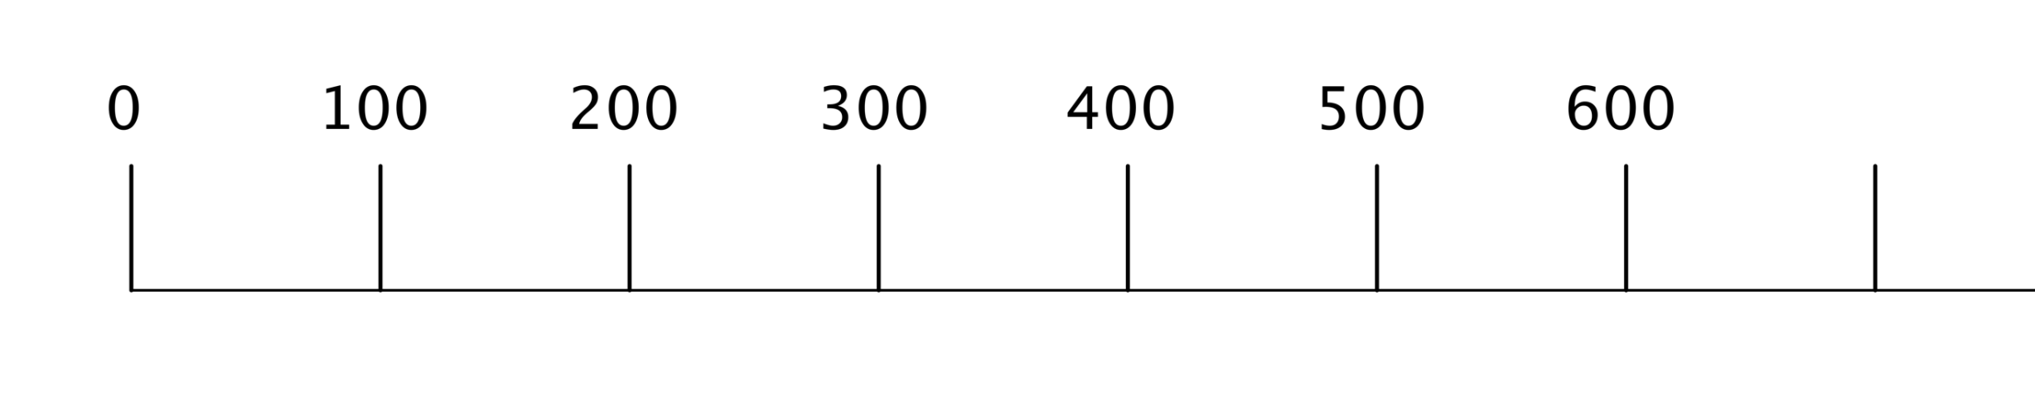
根據老師的量度， 記錄重量。
克

